ЛГСК-11.1287 |  | Канатный спортивный элемент "Кунашир"
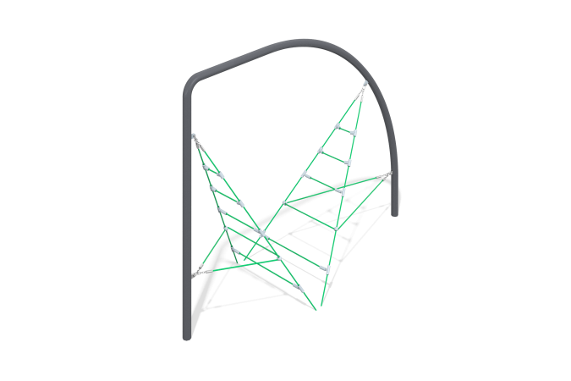

Размеры, мм: | 1000x3000x2486 | Вес, кг: | 0
Характеристики материалов
Материалы: металл, канат.
Комплектация: опоры – 2шт., канатная сетка – 1 шт., комплект крепежа – 1шт.
Сетка изготовлена из полипропиленового армированного 6-ти прядного кантата диаметром 16 мм. Концы каната обжаты алюминиевыми втулками. Сетка крепится к каркасу с помощью металлических хомутов с внутренним диаметром 133 мм, защищенные полимерным покрытием с предварительным цинкогрунтованием. В верхней части комплекса расположены гимнастические кольца из пластика, закреплённые к каркасу с помощью канат и обжиных соединителей. Каркас конструкции выполнен из стальной гнутой трубы диаметром 133 мм, защищенный полимерным покрытием с предварительным цинкогрунтованием.
Выступающие части резьбовых соединений и открытые части труб закрыты пластиковыми заглушками.
Покрытие элементов: металл - порошковый цинкогрунт, порошковая краска.

